**МБДОУ « ЦРР – ДС № 49»**



**Сценарий праздника "Международный День Пожилого Человека"**

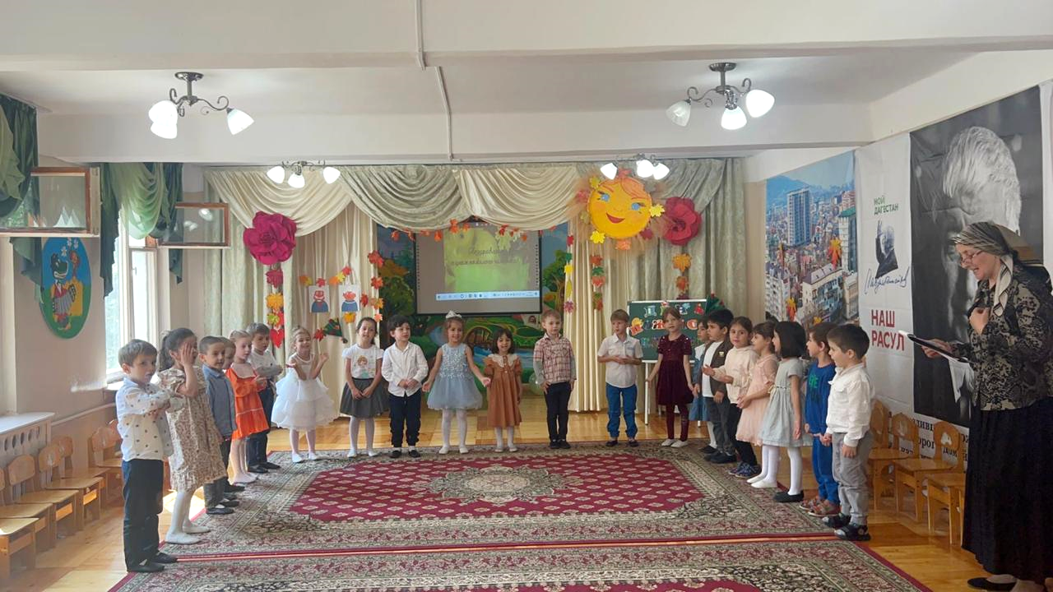

*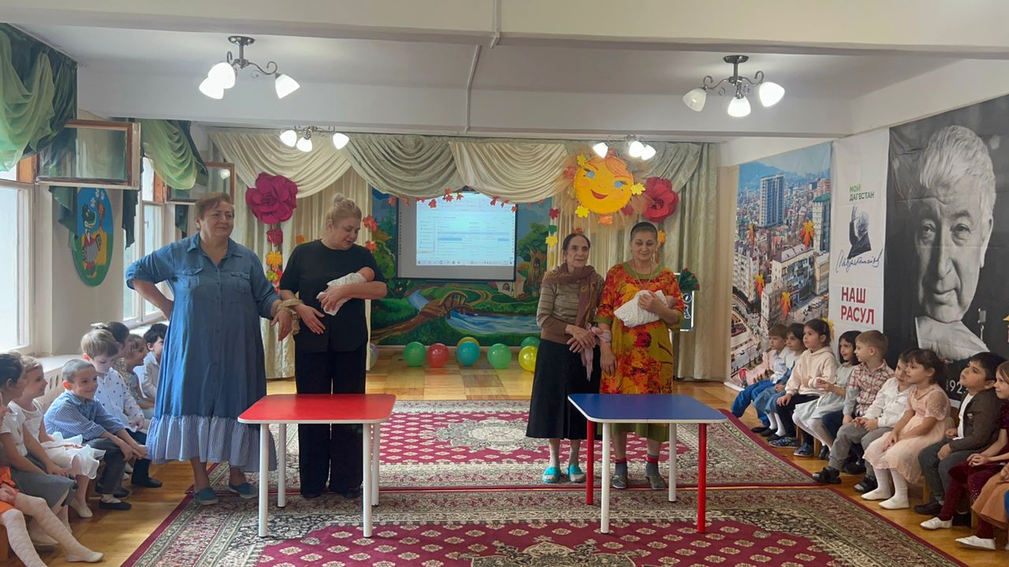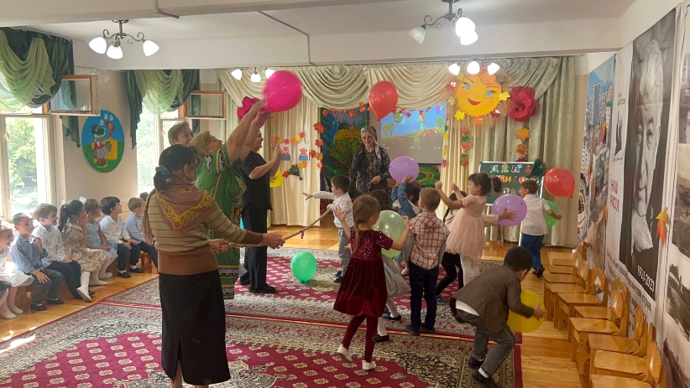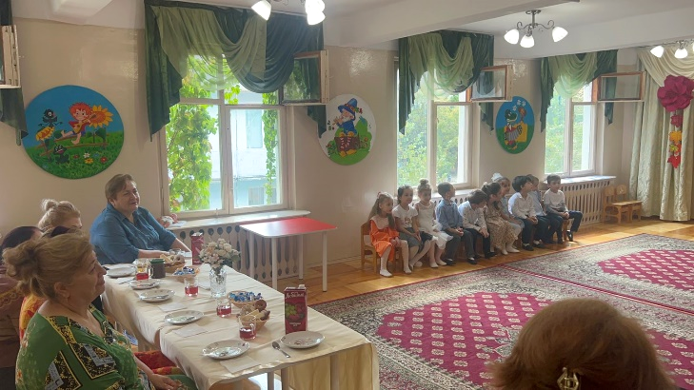* **Муз.руководитель:**

**Джарджуманова К.А.**

**Ведущий: Анасова П.М.**

**Дети старшей группы «5»**

**Махачкала 2023г.**

**Цель:** воспитание внимания, чувства любви и уважения к пожилым людям через совместную деятельность.  
**Задачи:**  
**1.** Вызвать положительный эмоциональный отклик у детей и гостей.  
**2.** Создать комфортную и благоприятную атмосферу для сплочения и объединения детского коллектива и взрослых.  
**3.** Вызвать интерес у взрослых и желание сотрудничать с нами.

**Ведущая:** Добрый день, уважаемые гости! Мы рады приветствовать вас в нашем зале! Сегодня необычный осенний день! А что за день, мы сейчас с вами узнаем! Для этого задам вопросы нашим ребятам.  
**1.** К кому мы ходим в гости по выходным?  
*Дети отвечают.*  
**2.**Кто нам печет пирожки в эти дни?  
*Дети отвечают.*  
**3.**Кто нас любит баловать?  
***Дети отвечают.***  
**Ведущая:** Сегодня мы отмечаем замечательный международный праздник – День Пожилого Человека. Этот праздник отмечают у нас в России с 1992 года. Вот только название данного праздника мне не совсем нравится. Давайте на сегодня мы его изменим, назовём – «Международный день бабушек и дедушек.» Ведь у нас сегодня в зале самые молодые, самые симпатичные бабушки и дедушки. Аплодисменты нашим самым замечательным гостям. И для вас звучит эта песня.  
**Песня «Бабушка и дедушка – самые родные»  
Ведущая:** Уважаемые гости, сегодня мы не просто собрались в зале, чтобы посмотреть выступление наших воспитанников. Для вас мы приготовили небольшие конкурсы, в которых просим вас поучаствовать.

И для разминки немного загадок.

1. Вся дырявая, и злая, и кусачая такая.

   Только бабушка с ней ладит, ей бока и трёт, и гладит.  ***(Тёрка.)***

2. Два братца, а сердце одно. ***(Ножницы.)***

3. Из горячего колодца через нос водица льется. ***(Чайник.)***

4. Маленький Ерофейка подпоясан коротенько,

    По полу скок-скок и сел в уголок***. (Веник.)***

5. Дом без окон и закрыт, а внутри холодный,

    Если рядом кот сидит, значит, кот голодный. ***(Холодильник.)***

**Ведущая: -**Ребята, ведь наши бабушки тоже были маленькими и, так же, как и вы, они очень любили играть. У наших сегодняшних бабушек, тоже любимой игрушкой были куколки, только раньше одежды для кукол было не столько много, поэтому наши бабушки пеленали своих куколок. Давайте мы их пригласим и попросим дать нам мастер – класс, как правильно запеленать куклу.

**Конкурс «Пеленаем куклу».** Куклу запеленали, нужно ее уложить спать. А давайте проверим, знают ли наши бабушки песенки колыбельные.

**Ведущая:**Все огромные молодцы, справились с заданием!  
*Ведущая приглашает ребенка прочитать стихотворение.*

**Реб.**  Уступайте в транспорте

                Место старым людям,

                Ведь однажды старыми

                Мы и сами будем.

**Ведущая:** Никакие наши бабушки не старые

**-** Мы хотим пригласить наших милых бабушек к нам и предложить поиграть. В одной команде играют бабушки в другой команде играют дети.

**Игра «Шарики через канат».**

 Пока играет музыка, кидаем шарики через канат, музыка остановилась, считаем, на чьей половинке больше шариков, та команда выиграла.

**Стихи**

**Реб.**  
Мы любим бабушек своих  
И очень уважаем!  
Здоровья, счастья и любви  
Всегда мы им желаем!  
  
**Реб.**  
Мы не стесняемся сказать,  
Пускай все дети знают,  
Что лучше наших бабушек,  
На свете не бывает!

**Ведущая:** Во все времена люди любили наряжаться, надевать различные украшения, сделанные своими руками. Вот какие наши бабушки мастерицы – мы сейчас проверим. А внучата им в этом помогут.  
 **Конкурс «Бусы»  
*(на веревочку нанизывать бублики, 2 команды)*Ведущая:**Отличные бусы получились у наших участников.

**Реб.**

Как испечь большой пирог?  
Как связать цветной носок?  
Кто даст правильный совет?  
Догадались или нет?  
Нету бабушки родней!  
Поцелуй ее скорей!  
**Ведущая:** Ребята, а сказки вам бабушки с дедушками рассказывают? (ответы детей). А сейчас мы это проверим.  
**На экране сказки – дети отгадывают**

**Ведущая:**Молодцы, детишки. Все сказки отгадали. Значит правду сказали.

А давайте угостим гостей нашим пирогом.

**Дети поют песню « К нам гости пришли»**

**Ведущий**  
Я хочу сказать слова благодарности дорогим нашим гостям за то, что они несмотря на все свои дела, проблемы и недуги помогают своим детям растить и воспитывать таких умных и воспитанных детей.  
  
**Ведущая:** - Желаем здоровья на долгие годы***,***

                   И чтоб стороной обходили невзгоды.

                  Чтоб радость и счастье не знали разлуки,

                  Чтоб душу согрели дети и внуки!

**Ведущая:** На этом наше мероприятие окончено.